|  |  |  |  |  |  |  |
| --- | --- | --- | --- | --- | --- | --- |
| **MINUTA DE REUNIÓN** | | | | | | **05** |
| **Tema de la Reunión:** | COMENTARIOS DE LA TAREA – GRUPAL (ENTREGA DEL PROYECTO 1 PARCIAL) | | | | | |
| **Institución/es:** | Zoom, WhatsApp, Moodle, Word | | | | | |
| **Autor:** | Carrillo Neira Wilson | | | | | |
| **Fecha:** | 7-01-2023 | **Hora Inicio:** | 1:00 pm | **Hora Fin:** | 4:30 PM | |
| **Lugar:** | Vía online - Zoom | | | | | |
| **Referencias:** | Documento detallado de especificación de requerimientos acerca de  Administración de ambulancias | | | | | |

|  |  |  |
| --- | --- | --- |
| **LISTA DE PARTICIPANTES** | | |
| **Nombre y Apellido** | **Institución/Función** | **Firma** |
| Kenny Ricardo Caicedo Barzola | Revisión de documentación de Pruebas  Revisión de documentación de tolerancia a fallos  Revisión de documento detallado del proyecto  Desarrollador |  |
| Wilson Leandro Carrillo Neira | Revisión de documentación de Pruebas  Revisión de documentación de tolerancia a fallos  Revisión de documento detallado del proyecto  Desarrollador |  |
| Erick Campuzano Torres | Revisión de documentación de Pruebas  Revisión de documentación de tolerancia a fallos  Revisión de documento detallado del proyecto  Desarrollador |  |

|  |
| --- |
| **ASPECTOS TRATADOS** |

* Comentarios del Tema grupal revisando la información brindada por el docente
* Demostración de ejemplos a seguir para la revisión de la información previa
* Charla y aportación de ideas de todos los participantes del grupo
* Coordinación de ideas y puntos de vista para aplicar en la tarea
* Revisión conjunta con todos los integrantes de lo escrito y detallado en el Word
* Corrección de puntos.
* Revisión de documentación previa

**LISTA DE ACCIONES**

* Finalización de tarea
* Organización de la documentación
* Avance en el código del proyecto
* Asignación de trabajo para cada integrante que se aportara en la siguiente tarea
* Creación de bitácora de actividades
* Captura de evidencia de la reunión en zoom

**MODULOS – PORCENTAJE COMPLETADO**

1. Módulo de Inicio 100%

* Iniciar Sesión 100%

1. Módulo de Registro de Entidades 100%

• Módulo de inicio de sesión. 100%

• Módulo de registro de ambulancia. 100%

• Módulo registro de cliente. 100%

• Módulo registro de conductor. 100%

• Módulo registro de paramédico. 100%

• Módulo modificación/eliminación de cliente. 100%

• Módulo modificación/eliminación de ambulancia. 100%

• Módulo modificación/eliminación de conductor. 100%

• Modificación/eliminación de paramédico. 100%

• Módulo de búsqueda. 100%

**ANEXOS**

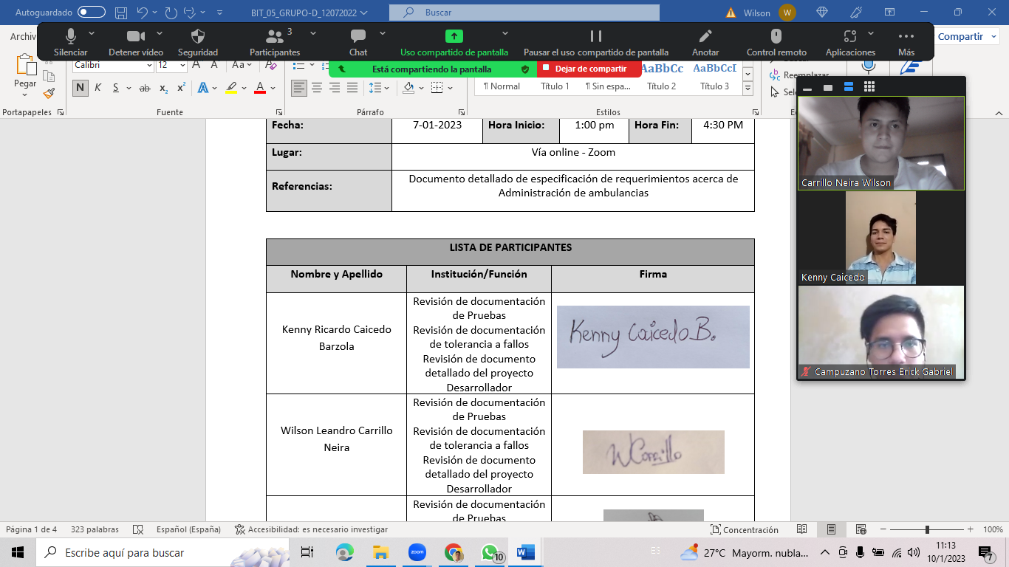

|  |  |  |  |  |  |  |
| --- | --- | --- | --- | --- | --- | --- |
| **DESARROLLO DE CORRECCIONES** | | | | | | **06** |
| **Tema:** | CORRECCIONES DE DISEÑO, USABILIDAD Y DESARROLLO DE PRUEBA UNITARIA | | | | | |
| **Institución/es:** | Github | | | | | |
| **Autor:** | Tomás Vargas | | | | | |
| **Fecha:** | 15-01-2023 | **Hora Inicio:** | 7:00 pm | **Hora Fin:** | 12:00 PM | |
| **Lugar:** | Local (Sin reunión) | | | | | |
| **Referencias:** | Correcciones e implementaciones faltantes para el desarrollo del proyecto. | | | | | |

|  |  |  |
| --- | --- | --- |
| **LISTA DE PARTICIPANTES** | | |
| **Nombre y Apellido** | **Institución/Función** | **Firma** |
| Tomás Vargas Drouet | CORRECCIONES DE DISEÑO, USABILIDAD Y DESARROLLO DE PRUEBA UNITARIA |  |

|  |
| --- |
| **ASPECTOS REVISADOS** |

* Documentación y recursos realizados para el proyecto
* Configuración e instalación de entorno de trabajo y dependencias
* Revisión dl código para cada formulario

**LISTA DE ACCIONES**

* Corrección de procesos en el login
* Corrección de diseño y usabilidad (pantalla login)
* Corrección de diseño y usabilidad (pantalla Principal)
* Corrección de diseño y usabilidad (pantalla Nuevo Cliente)
* Corrección de diseño y usabilidad (pantalla Editar Cliente)
* Corrección de diseño y usabilidad (pantalla Nueva ambulancia)
* Corrección de diseño y usabilidad (pantalla Nuevo Conductor)
* Creación de pruebas unitarias
* Creación de comentarios en el código

**MODULOS – PORCENTAJE COMPLETADO**

1. Módulo de Inicio 100%

* Iniciar Sesión 100%

1. Módulo de Registro de Entidades 100%

• Módulo de inicio de sesión. 100%

• Módulo de registro de ambulancia. 100%

• Módulo registro de cliente. 100%

• Módulo registro de conductor. 100%

• Módulo registro de paramédico. 100%

• Módulo modificación/eliminación de cliente. 100%

• Módulo modificación/eliminación de ambulancia. 100%

• Módulo modificación/eliminación de conductor. 100%

• Modificación/eliminación de paramédico. 100%

• Módulo de búsqueda. 100%

**ANEXOS**

